Департамент образования города Москвы
Государственное бюджетное общеобразовательное учреждение города Москвы «Гимназия №1505
«Московская городская педагогическая гимназия-лаборатория»»

РЕФЕРАТ
на тему
Полимеразная цепная реакция

Выполнила:
Модженова Мария Алексеевна
Руководитель:
Шалимова Елена Георгиевна
______________________ (подпись руководителя)
Рецензент:
________________________ (подпись рецензента)

Москва
2016/2017 уч.г.
Оглавление:
- Введение………………………………………………………………………....3
- 1 глава (История создания данного метода)…………………………….........5
- 2 глава (Механизм полимеразной цепной реакции и условия ее проведения)…………………………………………………….…...8
- 3 глава (Области практического применения полимеразной цепной реакции)………………………………………………………………………...12
- Заключение…………………………………………………………………..…16
- Список литературы………………………………………………………...…..17

Введение
Полимеразная цепная реакция (ПЦР) – термин в молекулярной биологии, обозначающий экспериментальный способ копирования фрагментов ДНК.
Этот способ ввел американский ученый Кэри Мюллис в 1983 году, за что, впоследствии, получил Нобелевскую премию. Но до него похожее предложение высказывал Хьелль Клеппе, норвежский ученый. В начале 70х годов он предложил копирование ДНК с использованием пары коротких одноцепочечных ДНК, но тогда его идею так и не осуществили. Способ Мюллиса представляет собой многократное копирование какого-либо фрагмента ДНК с помощью ДНК-полимеразы – фермента, синтезирующего полимеры ДНК. Полимеры – это вещества, состоящие из повторенных множество раз группировок атомов с одинаковым или разным строением.
Актуальность моего реферата заключается в том, что эта реакция облегчает и позволяет быстрее проводить некоторые реакции с молекулами ДНК, также этот метод можно использовать для определения инфекционных или наследственных заболеваний(их можно определить даже если не присутствует никаких симптомов), определения отцовства, введения мутаций, в криминалистике, для определения видовой принадлежности (в растениеводстве и ветеринарии), определения биологического загрязнения. Многое из этих вещей вообще нельзя сделать другим способом.
Проблема: в современном мире люди очень часто сталкиваются с проблемами определения отцовства, определения преступника, определения наследственных/инфекционных заболеваний.
Цель моего реферата – познакомиться с полимеразной цепной реакцией.
Задачи: подробно изучить механизм ПЦР, ее применение, продолжить заниматься этим в 10 классе.
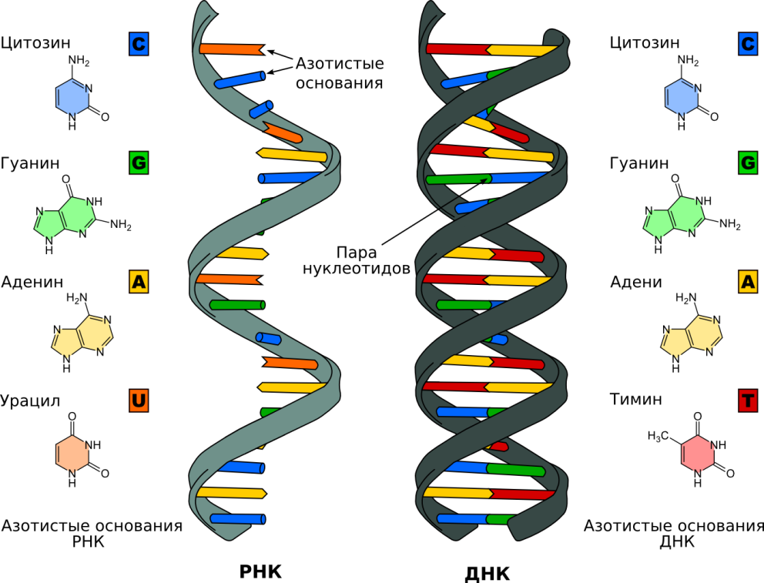
Глава 1
Рассмотрим для начала строение самой молекулы ДНК. Дезоксирибонуклеиновая кислота – молекула, которая состоит из двух полинуклеотидных цепочек. Она находится в ядре клетки. В ее состав входят десоксирибоза,фосфорная кислота и азотистые основания (тимин, гианин, цитозин, адеин), только с помощью азотистых оснований можно различить разные нуклеотиды в цепи. ДНК состоит из двух таких полимерных цепей, которые, соединяясь водородными связями по принципу комплементарности, сворачиваются в спираль. Принцип комплементарности был сформулирован благодаря исследованиям Эрвина Чаргаффа. Выводом которых являлось утверждение, что количество А(аденина) должно быть равно количеству тимина(Т), а количество гуанина(Г) количеству цитозина(Ц), а так же А+Т=Г+Ц. Ролью ДНК является самовоспроизведение, хранение и передача наследственной информации. Метод полимеразной цепной реакции придумал химик-синтетик Кэри Мюллис в 1983. Изобрел он его, размышляя о том, как можно увеличить точность определения точечных мутаций в ДНК. Точечные мутации – это вид мутаций ДНК или РНК, происходящий на уровне нуклеотидов. Обычно это производилось методом олигомерной рестрикции. Этот метод заключался в ферментном удлинении коротких частиц ДНК (олигонуклеотидов), присоединенных в свою очередь к части ДНК, прикрепленной к мутации. Если добавлять в реакцию составные части ДНК по очереди, то олигонуклеотид будет удлиняться только в том случае, если они подойдут мутации по принципу комплементарности. Тогда, при анализе результатов, можно будет вычислить, что в гене за мутация. Но, к сожалению, с крупными фрагментами этот метод не работал. Для того, чтобы все получилось, нужно было увеличить количество ДНК. Это можно было сделать, начав проводить эту реакцию параллельно еще и на другом конце мутации. А при повторении этой реакции будет образовываться все больше и больше нужных фрагментов. Идея была гениальной. Мюллис сомневался только в том, что он первооткрыватель этой идеи. Если он был не первым – значит тот, кто пробовал этот способ ранее – не получил нужного результата, а следовательно в размышлениях Кэри Мюллиса была ошибка, которую он никак не мог у себя увидеть. В конце он убедился, что его первого ошеломила эта идея. Проверив ее на опыте в лаборатории, он убедился, что был прав. Все работало! Молекулярная биология вышла на новый уровень. За это открытие 39-летний Кэри и получил Нобелевскую премию.
Но к тому моменту было сделано уже много открытий, без которых у Мюллиса ничего не получилось бы. Например, была открыта ДНК-полимераза, играющая большую роль в ПЦР, а так же нуклеотидная последовательность геномов. Это порядок нуклеотидных остатков в нуклеиновых кислотах. ДНК-полимераза, которая является катализатором в ПЦР, то есть ускоряет реакцию, сохраняет свои свойства даже при очень высоких температурах, лучше всего реакция проходит при температуре 72^{о}С. Полимеразу открыл Артур Корнберг в 1956 году. Он начал этим интересоваться еще в 1953 году, и эти годы он потратил на попытки научиться синтезировать нуклеотиды. И вот, когда он этого добился, правда, не без посторонней помощи, он приступил к поискам ферментов, соединяющих отдельные нуклеотиды в РНК или ДНК. Фермент для РНК открыла лаборатория Северо Очоа в 1955. Так как половина дела была сделана, Артур сконцентрировался на ДНК. Для этого он добавил АТФ и нуклеотиды, которые пометил радиоактивными изотопами, чтобы проследить, как они «вклинятся» в цепь нуклеиновой кислоты, после чего добавил ДНК в роли праймера – фрагмента НК, исправляющего химические повреждения и разрывы в ДНК. Для того, чтобы проследить четко этот путь нуклеотидов, понадобилось немало времени. В 1956 году Артуру Корнбергу осталось только отделить этот фермент. И вскоре он это сделал. Таким образом была выявлена ДНК-полимераза, как назвал ее Артур Корнберг, использующаяся для проведения ПЦР.

Глава 2
Репликация(удвоение) ДНК происходит в несколько циклов, каждый из которых состоит из трех этапов:
- Денатурация ДНК
- Присоединение праймеров (отжиг)
- Достраивание цепей ДНК
Для осуществления реакции нужны следующие компоненты:

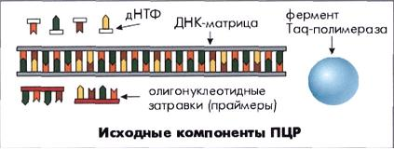
- ДНК-матрица (ДНК или ее часть, содержащая искомый специфический фрагмент);
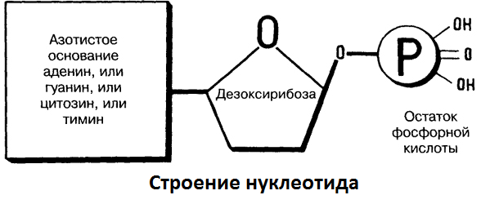
- Праймеры (синтетические олигонкулеотиды (20-30 нуклеотидных пар), комплементарные последовательностям ДНК на границах определяемого специфического фрагмента). Выбор этого фрагмента и подбор праймеров играет важнейшую роль в специфичности проведения амплификации, что сказывается на качестве проведения анализа.
- Смесь дезоксинуклеотидтрифосфатов (дНТФ) (смесь четырех дНТФ, являющихся материалом для синтеза новых комплементарных цепей ДНК)
- Фермент Taq-полимераза (термостабильная ДНК-полимераза, катализирующая удлинение (ускоряющая процесс удлинения) цепей праймеров путем последовательного присоединения нуклеотидных оснований к растущей цепи синтезируемой ДНК)
- Буферный раствор (реакционная среда, содержащая ионы Mg2+, необходимые для поддержания активности фермента)
(данный список скопирован с сайта http://dnk-krim.narod.ru/articles/PCR.htm)
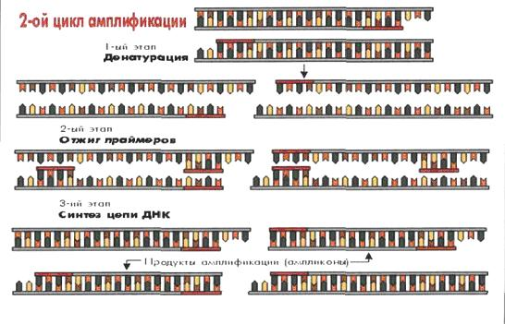
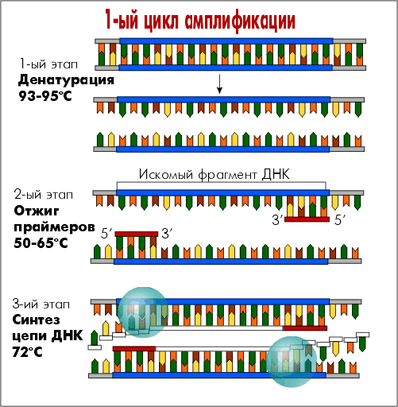
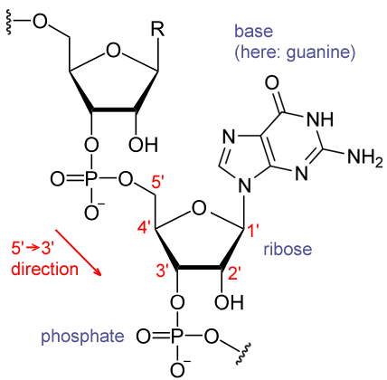
Первый цикл: На первом этапе, денатурации, двойная спираль ДНК раскручивается на две отдельных, то есть водородные связи разрываются из-за высоких температур. А на втором этапе присоединяются праймеры. Они присоединяются каждая на разную цепь ДНК с разных концов нужного участка всего за 20-60 секунд, опять же по принципу комплементарности. На третьем этапе эти цепи достраиваются с того места, куда прикрепились праймеры в направлении от 5’ конца до 3’ конца с ускорением ДНК-полимеразы. 3-й этап продолжительностью 20-40 секунд.
Второй цикл заключается в том, что те цепи, которые удваивались в первом цикле, тоже удваиваются. То есть с ними происходит все, вышеописанное. Таким образом, проводя эту реакцию множество раз, мы получаем огромное количество нужного нам участка ДНК.
«Результатом циклического процесса является экспоненциальное увеличение количества специфического фрагмента ДНК, которое можно описать формулой: А = М*(2n- n-1)~2n , где А – количество специфических (ограниченных праймерами) продуктов реакции амплификации; М – начальное количество ДНК-мишеней; n – число циклов амплификации.»
При этом формирование специфических фрагментов не постоянно растет, а снижается после какого-то количества времени. Это называется «эффект Плато».
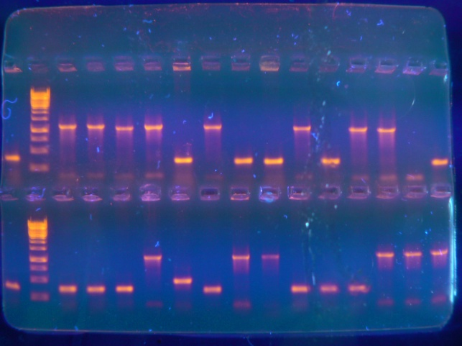
Продукты, полученные в конце данной реакции разделяют методом горизонтального или вертикального электрофореза. При методе горизонтального электрофореза, который является более используемым, полученные молекулы ДНК распределяют по величине. Для того, чтобы увидеть результаты, в агарозу(природный полисахарид) добавляют краситель ДНК(бромистый этидий), так как сама агароза прозрачна, а затем расплавляют ее в электрофорезном буфере. Когда агароза застывает – ее называют пластиной агарозного геля. В ней и проводят электрофорез. Так как агароза застывает в форме пространственной решетки, во время заливания образовываются небольшие углубления, в которые и заливаются продукты амплификации. Эту пластину помещают в специальный прибор для горизонтального гель-электрофореза, в котором подается постоянное напряжение. Отрицательно зараженные ДНК будут двигаться в сторону положительного полюса, причем, если они одинакового размера, то и скорость их одинакова. Молекулы маленького размера двигаются быстрее больших. Кроме того, на их скорость влияет концентрация агарозы, напряжение и температура. По завершении данного процесса, который занимает от 10 минут до 1 часа, пластину помещают в трансиллюминатор. Энергия ультрафиолета передается на краситель, окрашивая его в оранжевый цвет.
Кроме метода горизонтального электрофореза, существует метод вертикального электрофореза. Их различия в том, что в вертикальном электрофорезе используют полиакриламид вместо агарозы. Его преимущество в том, что электрофорез в полиакриламидном геле позволяет идентифицировать молекулы ДНК с точностью до нуклеотида. А недостаток состоит в том, что полиакриламид – ядовитое вещество.
Для определения продуктов ПЦР после амплификации нужен детектор флуоресценции, который фиксирует флуоресцентное излучение, которое возникает при попадании возбуждающего света на образец. Разнообразные модификации детекции дают возможность определить количество исходной ДНК методом серийных разведений, проводя сравнение работающих разведений с контрольными образцами, концентрация ДНК которых уже определена.

Глава 3
В настоящее время метод полимеразной цепной реакции используется во многих областях, таких как медицина, промышленность, ветеринария и растениеводство, судебная медицина и наука.
Рассмотрим, к примеру, TORCH-инфекции. Эти инфекции отличаются от остальных тем, что симптомы полностью отсутствуют или же их почти не заметно. Но при этом инфекции вредят состоянию плода и протеканию беременности, хоть мы этого и не видим.
Для того, чтоб понять, насколько удачно будет проходить беременность, нужно не только знать присутствует ли инфекция, но и знать, на какой она стадии. Наиболее используемым способом является ИФА диагностика, в которой индикаторами первичной инфекции являются антитела IgM, а IgG способны сообщить только об инфекции, которая уже присутствует.
Обнаружение возможной внутриутробной инфекции в перинатальный период возможно только с помощью ПЦР. ИФА не очень продуктивна в данном случае, так как определяет антитела, если они есть, а в этот период развития, организм ребенка может их вообще не вырабатывать.
Второй пример применения ПЦР – определение ГМО в пищевых продуктах. С использованием ПЦР можно определить наличие в пищевых продуктах, кормах и т.д. Это достаточно актуальное применение, так как в наше время ГМО очень распространены, так что получить чистый продукт переработки какого-либо растения практически невозможно. Поэтому, в некоторых странах ввели пороговое значение содержания ГМО в продукте.
ПЦР в ветеринарии. Инфекции в ветеринарии включают болезни, различающиеся не только по тому, насколько они распространены и настолько их трудно пережить, но и по сложности их распознавания. Важным фактором для их идентификации является ИФА диагностика, о которой уже говорилось ранее. Недостаток этой диагностики в том, что она не очень чувствительна. Но когда появилась ПЦР все стало проще, потому что стало возможным точно определять инфекционные процессы. Сейчас специалисты в области ветеринарии разработали такие тест-системы, при которых с помощью ПЦР-диагностики можно будет определять такие болезни, как туберкулез, хламидиоз животных, классическая чума свиней, лейкоз, микоплазмоз, стафилококкоз, реовирусная инфекция и другие.
Возьмем к примеру туберкулиновую пробу с применением ППД-туберкулина для млекопитающих. В пробе тканей животного можно обнаружить даже следы бактерии-паразита или вируса. Причём на самых ранних стадиях заболевания,без длительного выращивания тканевой пробы, а с применением ПЦР – множественного умножения даже небольших отрезков ДНК бактерии.Этот метод наиболее доступен и позволяет диагностировать туберкулез у живых животных.
Еще одна инфекция, наносящая не меньший вред млекопитающим – хламидная инфекция. За счет того, что она губит КРС, провоцируют аборты, мертворождения или рождение нежизнеспособных организмов, она вредит экономике отраслей, связанных с ним.
В большинстве случаев, причиной инфекции работников хозяйств становятся больные животные, а это, в свою очередь является причиной эпидемических вспышек.
В течении долгого времени считали, что различение возбудителя в культуре клеток - лучший метод идентификации хламидий. Но у этого метода тоже есть свои недостатки. Они достаточно сильно сокращают возможность использования этого метода в ветеринарии. Недостатки заключаются в том, что:
1)большая опасность заражения персонала, это является причиной проведения данной работы в специально оборудованной лаборатории
2)на этот метод затрачивается очень много сил и времени.
Несмотря на то, что для проведения данной реакции подходит любой материал от зараженного животного, положительный результат исследования зависит от того, насколько быстро пробы доставят в лаборатории. Опираясь на минусы, ученые изобрели тесты для определения антигена – ИФА. Но и тут не обошлось без недостатков: ИФА обладает недостаточной чувствительностью.
Именно по причинам, перечисленным ранее, самым успешным методом считается ПЦР, так как он дает возможность проведения дифференциальной диагностики и предотвращать инфекции и их распространение заранее. Поэтому ПЦР очень интенсивно используют при определении вирусных заболеваний.
Использование ПЦР дало возможность идентифицировать ДНК в пробах, а так же определять возбудителя в любой фазе заболевания, даже в латентной. Благодаря ПЦР, время, уходящее на распознавание инфекции и постановку точного диагноза заметно уменьшилось.
ПЦР в судебной медицине
В первый раз ПЦР опробовали в этих целях в 1987-1988 годах, но большого практического применения она не возымела. На сегодняшний день выделяется несколько направлений судебно-медицинской методики анализа ДНК методом ПЦР, такие как
- Работа с малым количеством ДНК, ее увеличение
- Определение пола исследуемого объекта
- Работа с образцами, в которых смешаны мужская и женская ДНК
- Работа с образцами, сформировавшимися в разные промежутки времени
- Работа с образцами, которые находятся на различных носителях
- Работа с образцами, загрязненными микробами

Так же учеными было выведено, что к достоинствам ПЦР-анализа ДНК, связанными с определением пола, относятся
- Получение положительного результата возможно лишь в случае сравнительно неплохого состояния исследуемого объекта, сохранности его клеточной структуры
- Позволяет выявить маркерный участок X-хромосомы. При отсутствии части Y-хромосомы, мы все равно можем с полной уверенностью сказать, что в исследуемом объекте присутствует ДНК женщины.
- Больше информативности
- Применение праймеров, дающих возможность сэкономить экспертный материал
- Влияние предмета-носителя провоцирует отрицательные результаты типирования, во избежание ложных результатов
- Результаты легко подтверждаются и записываются, что дает возможность сохранить первичные данные, что делает доказательства более правдоподобными, а следовательно на заключении в суде играют более важную роль
- ПЦР можно автоматизировать, поэтому риск ошибок очень сильно уменьшается

Заключение
Итак, полимеразная цепная реакция – идеальный способ копирования нужных фрагментов ДНК для различных целей, который в данное время развивается все дальше и дальше. Главное его преимущество в том, что благодаря этому методу, мы можем безошибочно определить отца, преступника, думавшего, что ему удастся скрыться или заболевание, узнав о котором заранее, вы, практически, предупреждаете его, а значит, сможете от него избавиться или же начать действовать уже сейчас. Так же реакция проводится в максимально короткие сроки. Этот способ очень чувствителен и специфичен, как уже говорилось ранее, а значит заключения будут верны и готовы к дальнейшему использованию. Работая над рефератом, я полностью разобралась с механизмом ПЦР и выполнила поставленные цели.

Список литературы:
- http://dnk-krim.narod.ru/articles/PCR.htm

http://medbe.ru/materials/problemy-i-metody-biotekhnologii/polimeraznaya-tsepnaya-reaktsiya-obshchaya-skhema-molekulyarnogo-klonirovaniya/

http://elementy.ru/nauchno-populyarnaya_biblioteka/430350/Kari_Mallis_izobretatel_PTsR

http://yanko.lib.ru/

http://www.chem.msu.su/rus/teaching/kolman/258.htm

http://www.ditrix.ru/information/pcr/index.htm

http://bio.1september.ru/article.php?ID=200501607

Зорина В.В. Основы полимеразной цепной реакции: автореф. дис. ... канд. био. - М., 2012.

Эрвин Чаргафф – американский биохимик, член Национальной АН США (с 1965 года), член Парижской АН (с 1963 года), Нидерландской королевской АН (с 1964 года), Немецкой академии естественных наук «Леопольдина». (Википедия, Эрвин Чаргафф)
Кэри Мюллис – химик-синтетик, родился 28 декабря 1944 года, обладатель Нобелевской премии по химии, создатель ПЦР.
3’ конец – это место на ДНК или РНК, где присоединена рибоза, а 5’ конец – это место, где прикрепляется фосфорный остаток.
http://www.dna-technology.ru/files/images/metodichki/OsnoviPCR.pdf
Электрофорезный буфер – раствор для электрофореза, в котором водородный показатель(pH) остается постоянным.
Трансиллюминатор - источник УФ-света, с помощью которого возбуждается излучение флуоресцирующего света из красителя
Полиакриламид - желеобразные гранулы светло-жёлтого цвета, применяемые для проведения вертикального электрофореза.
TORCH-инфекции – комплекс инфекций, вредящих плоду, в который входят хламидиоз, сифилис, гонококковая инфекция, листериоз, краснуха, простой герпес и некоторые другие.
Иммуноферментный анализ, позволяющий обнаружить особые антитела с помощью биохимический реакций, в результате проведения которых можно узнать как наличие антител и их количество, так и их отсутствие.
Иммуноглобулины. Распознают и связывают антиген, увеличивают силу уничтожения и/или удаления иммунных комплексов, которые были сформированы в результате активации эффекторных механизмов.
Период с 28 недели беременности по 7 неделю после рождения ребенка.
Генетически модифицированный организм - организм, в геном которого искусственно вставлен ген/гены другого организма.
Проба, направленная на выявление присутствия особого ответа организма на туберкулин.
Главный экстракт микобактерий M. tuberculosis, M. bovis или M. Аvium для проведения туберкулиновых проб, являющийся сложной смесью антигенов.
Диагностика, в результате проведения которой остается один точный диагноз болезни, с которой имеют дело.
С 6 до 12 лет.

